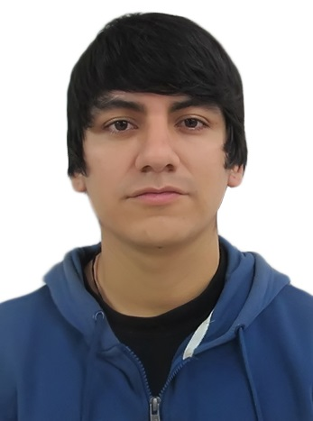Curriculum Vitae

Michelo Angelo Timoteo Zamora
Número de Teléfono: 7335876 DNI: 70556845
Número de Móvil: 961812191 Dirección: Jr. García Naranjo 972 – LA VICTORIA

Habilidades
• Almacén Rosatel - Teleservicios en línea S.A
Habilidades: Auxiliar de almacén.
• Almacén Artesco – Fabrica
Habilidades: Auxiliar de almacén.
• Hipermercados Metro
Habilidades: Auxiliar de Tienda Aduana.
• RIPLEY
Habilidades: Asistente de venta y almacén.
• MC DONALDS
Habilidades: Atención al cliente y cocina.
• ATENTO
Habilidades: Atención al cliente crosseling Móviles Argentinas.
• ALLUS
Habilidades: Atención al cliente Entel Chile.
• SCC
Habilidades: Atención al cliente Entel Chile.
• FORTEL
Habilidades: Atención al cliente Claro Perú.
• CREDITAXI – CamMotors
Habilidades: Diseñador grafico publicitario
• POLVOS AZULES
Habilidades: Atención al cliente y ventas de accesorios de computo

Formación académica
2005-2006 IPD “CEDE”
1º Secundaria, 2º Secundaria
2007-2008 I.E “Manuela Felicia Gómez”
3ºSecundaria – Taller de Química Industrial
4ºSecundaria – Taller de Computación y Diseño Grafico Básico
2009-2010 I.E “Sagrado Corazón de Jesús”
4ºSecundaria, 5ºsecundaria
2011 ENAG “Escuela Nacional de Artes Graficas”
Ofimática (Modulo Intermedio)
Diseño Grafico (Modulo de composición grafica básica).
2011 IPAL “Instituto Peruano Alemán”
Diseño Grafico (Modulo de diseño avanzado Corel Draw -
Photoshop).
2017 Instituto IDAT
Diseño Gráfico Profesional

